Светлана Аипова: коммунальные службы региона устранили 403 дефекта в содержании детских площадок за неделю

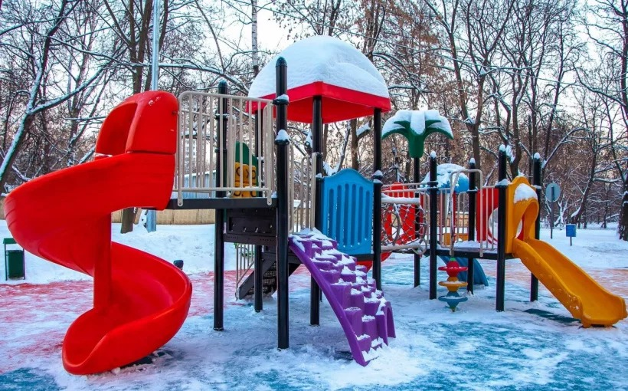

Команда Главного управления содержания территорий уделяет пристальное внимание состоянию детских площадок на круглогодичной основе. Работы по ремонту элементов игровых комплексов должны производиться своевременно для безопасной эксплуатации, а комфорту жителям не должны мешать грязь и мусор.
- Зимой на детских площадках не бывает такого ажиотажа, как в теплое время года, однако игровые и спортивные элементы требует пристального контроля в любое время. С 17 января мы получили данные о 428 нарушениях содержания площадок. На сегодняшний день коммунальные службы устранили 396 дефектов. Наибольший процент выполнения задач показал городской округ Истра – из 54 замечаний были отработаны 46. Также замечания по состоянию элементов детских площадок нам поступают от неравнодушных жителей, на портале «Добродел» - граждане отметили 23 адреса, где нужно произвести ремонт элементов. 16 игровых площадок привели в надлежащее состояние, 7 территорий сейчас находятся в работе, - рассказала Руководитель Главного управления содержания территорий в ранге министра Светлана Аипова.
Министр также отметила, что команда ГУСТ действует на упреждение и фиксирует дефекты до того, как о них сообщат жители.

Пресс-служба Главного управления содержания территорий Московской области, почта: gustmosobl@mail.ru, сайт: https://gust.mosreg.ru

https://t.me/revizorro_mo
https://vk.com/gustmo

